INDICAÇÃO Nº / 2024

Indica Troca de Lâmpadas na Praça do Sol.

EXCELENTÍSSIMO SENHOR PRESIDENTE DA CÂMARA MUNICIPAL DE SUMARÉ,

Nos termos do art. 214 do Regimento Interno da Câmara Municipal de Sumaré, solicito a Vossa Excelência o envio desta Indicação ao Excelentíssimo Senhor Prefeito Municipal de Sumaré para que seja feita troca das lâmpadas na Praça do Sol.
A medida se faz necessária pois há várias lâmpadas queimadas, deixando o local sem iluminação adequada, o que traz grandes transtornos para a população em geral, bem como compromete gravemente a segurança pública, dificultando inclusive o policiamento ostensivo.
Diante da constante presteza de Vossa Excelência em trabalhos que beneficiam o povo sumareense, remeto este documento na certeza de contar com Vosso pronto atendimento. Aproveito a oportunidade para reiterar meus votos de elevada estima e consideração.

Sala das sessões, 19 de novembro de 2024.

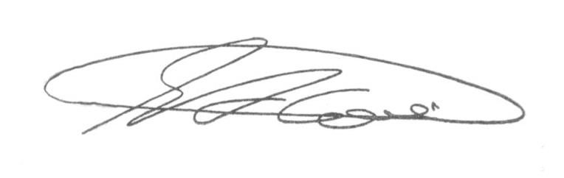

SEBASTIÃO ALVES CORREA (Tião Correa)
Vereador

